UR Portal&微信与Sense SSO集成

操作指导文档

# 一 前提

此文档仅以UR Portal与UR企业微信对接 Qlik Sense（以下简称QS）服务器为前提，根据不同的用户进行单点登录权限验证，以下为服务器的权限认证模式：

1. UR企业微信通过微信提供接口获取企业用户进行Sense认证；
2. UR Portal通过CAS服务器获取用户工号，再根据用户工号获取Sense ticket的方式认证QS用户登录；

# 二 WEB服务器配置

## WEB服务器部署服务

**环境： linux + jdk1.8 + tomcat + SpringBoot**

**WEB服务器路径：/home/report/apache-tomcat-8.5.37/webapps/URSense**

**以下以UR开发环境为基础进行相关配置**

1. 对SpringBoot工程的配置文件进行配置，application.yml，以下为具体说明

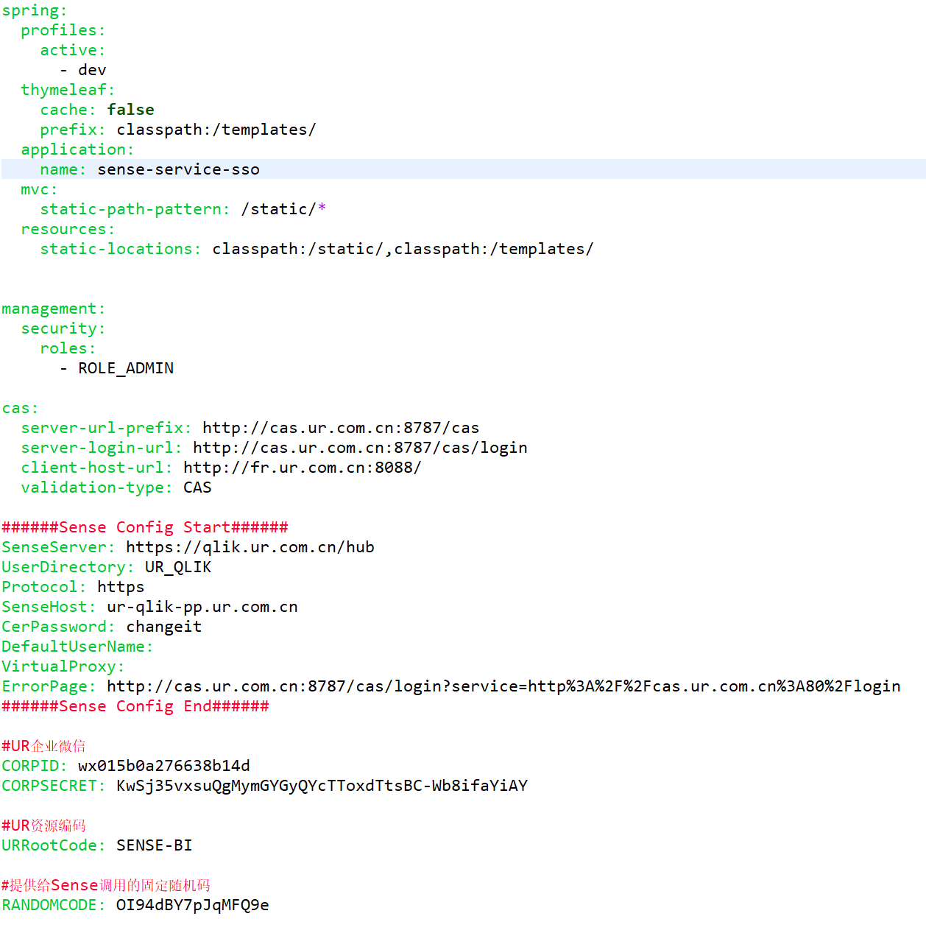

涉及相关的配置如下

1. **环境配置**

spring.profiles.active: - dev -----dev为开发环境

spring.profiles.active: - prod -----prod为生产环境

1. **CAS服务器相关**

*server-url-prefix：*配置为CAS服务器对接地址

*server-login-url* ：配置为CAS服务器对接地址

*client-host-url*：配置为具体WEB服务器的访问路径，注意此处的host必须为公网域名,需要企业微信

访问

1. **Sense服务器相关**(证书路径：resources/cer)

*SenseServer*：默认的Sense跳转地址，配置为Sense生产环境的hub地址即可

UserDirectory: 配置Sense QMC中的UserDirectory，默认为UR_QLIK，若有更改，联系Jaden

Protocol: 默认为https,无需修改

SenseHost:这里配置为在Sense导出证书的Macine name对应，导出证书步骤，请查看 Sense证书导出

*CerPassword*: 导出证书的密码

*DefaultUserName*:默认用户，可不配置

*VirtualProxy*: 代理路径，可不配置

*ErrorPage*: 此处配置用户认证失败时跳转的登录地址

1. **UR企业微信**

*CORPID*: 企业微信ID

*CORPSECRET*：企业微信应用密钥

1. **UR资源编码**

*URRootCode*: 在UR Portal中配置的菜单资源编码

1. **Sense调用的固定随机码**

*RANDOMCODE*：用于Sense同步OA用户的接口密钥

# 三 前端代码部署

## 开发环境：vscode+node+npm+webpack+cli3+vue

1. 将ur-page.zip解压至UR-PAGE目录，使用vscode打开UR-PAGE文件夹
2. 进入文件夹后打开终端，输入nm. install下载资源包

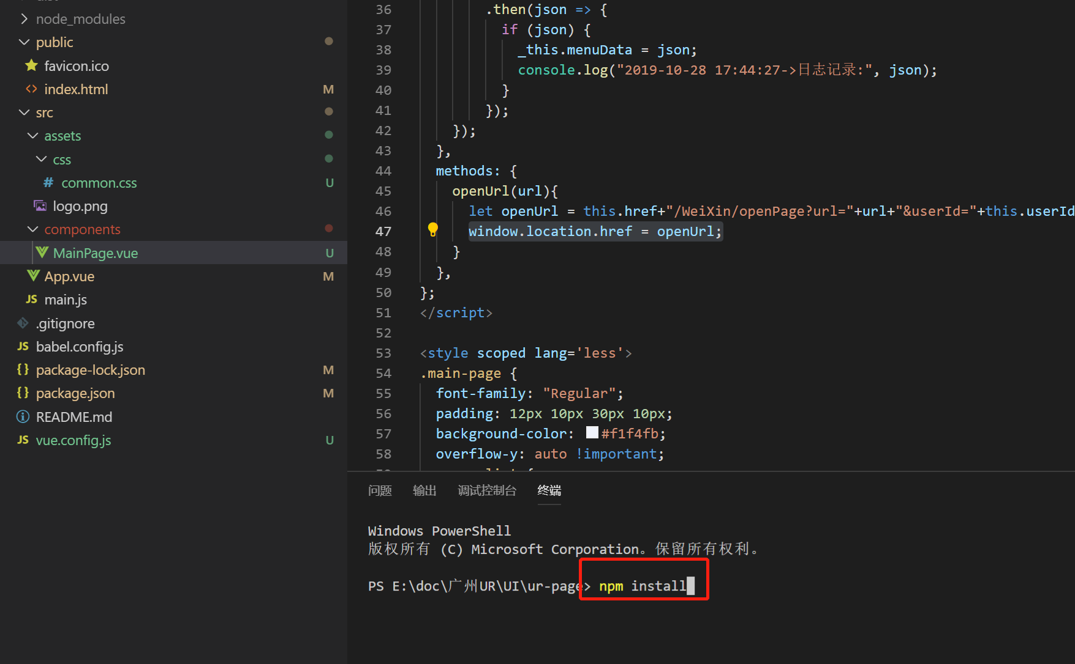

1. 下载完成后，查看主文件MainPage.vue，可做相应调整；
2. 修改完成后，在终端输入nm. run build命令，成功后会在UR-PAGE文件夹下生成dist.文件夹；

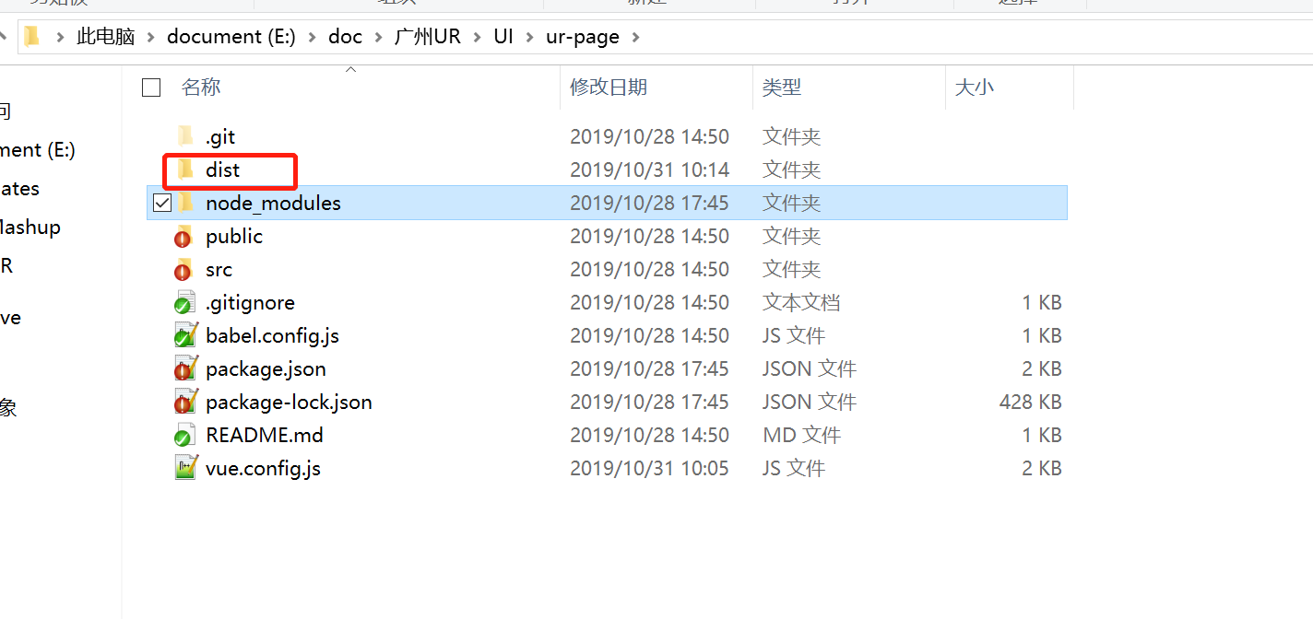

1. 进入dist.文件夹，将CSS与jess文件夹拷贝至spring-boot静态资源的static目录下

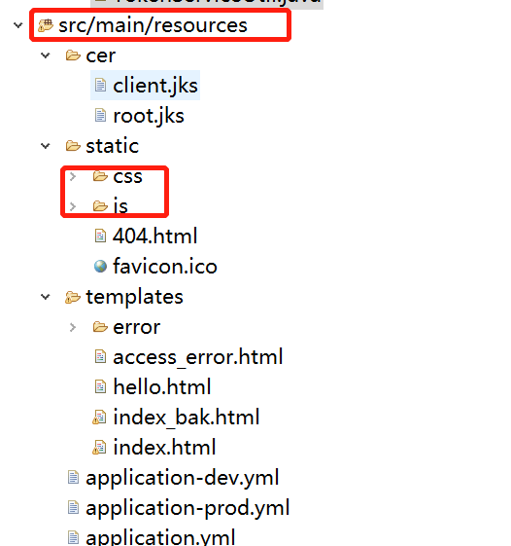

1. 将index.html都拷贝至spring-boot静态资源的templates目录下，并做如下修改

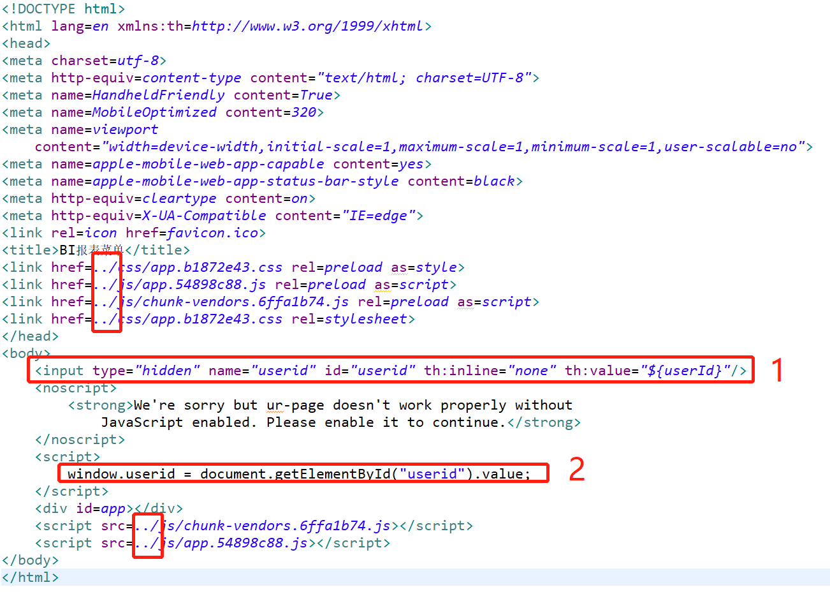

将index.html中的jess与CSS文件引用路径前加上“../”，并确保1、2已配置

至此前端代码已配置完毕

# 四 Sense导出证书

## 证书制作

打开Sense服务器管理后台my->Certificates界面

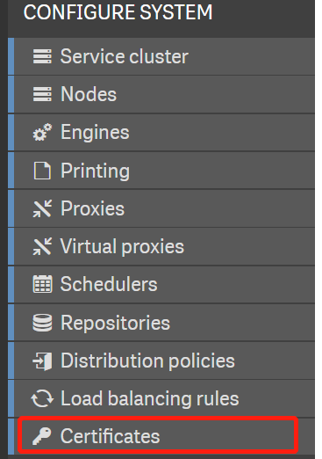

填写当前Sense服务器计算机名及密码(这里的密码必需与2.1.3中的一致)，生成并下载证书

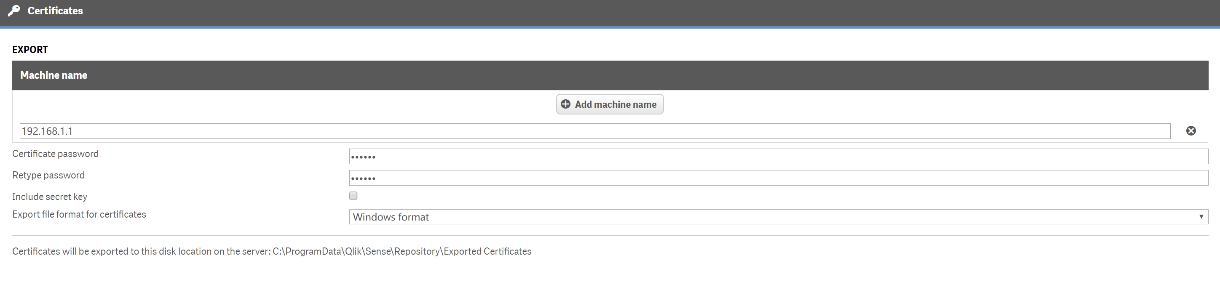



在Sense服务器上打开以下目录

C:\ProgramData\Qlik\Sense\Repository\Exported Certificates

找到client与root.cer文件

将client与root.cer转换成java识别的jokes文件，转换命令如下

提示输入密码是输入导出时设置的密码

1、client转换成client’s

*keytool -importkeystore -srckeystore client -srcstoretype pkcs12 -destkeystore client’s -deststoretype JKS*

2、root.cer转换成root.jks

*keytool -import -alias mycert -file root.cer -keystore root.jks*

3、将client’s与root.jks拷贝至Web工程下的resource/cer目录下即可

# 五 UR Portal菜单配置

## UR Portal菜单资源配置

**注：以下仅以开发环境为例子：**[**http://dev.imms.ur.com.cn/admin/AdminIndex**](http://dev.imms.ur.com.cn/admin/AdminIndex)

1. **在Portal上打开资源类型管理**

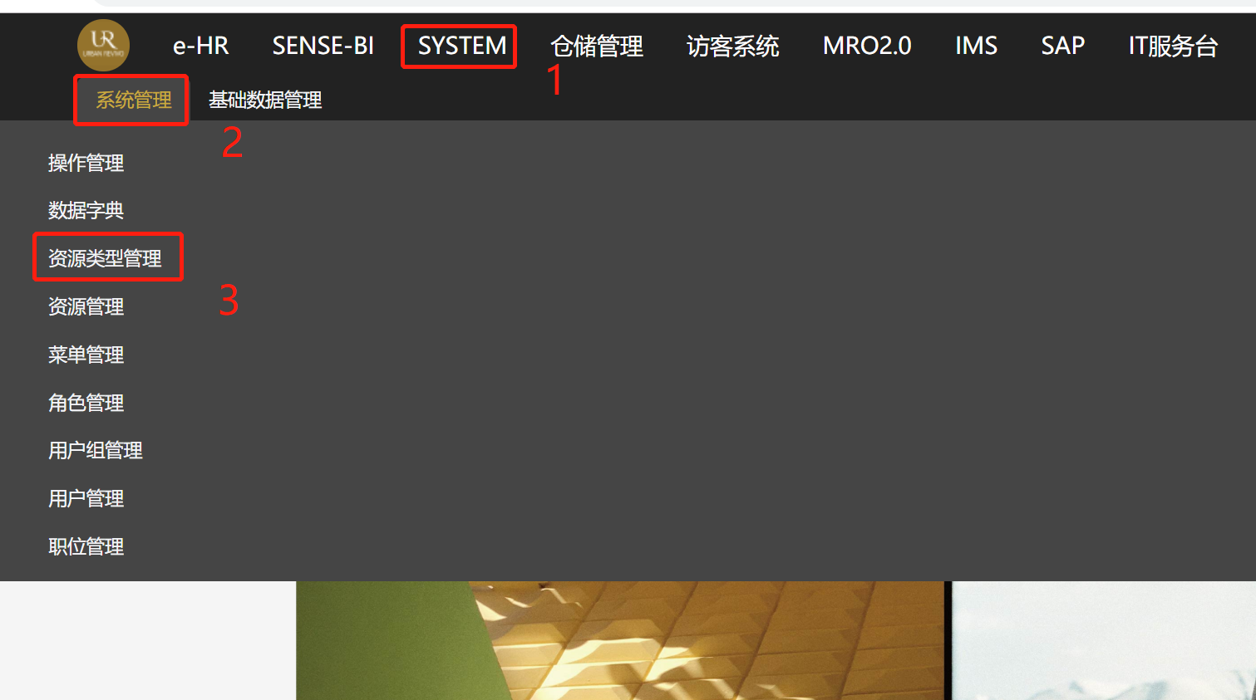

1. **点击新建按钮**

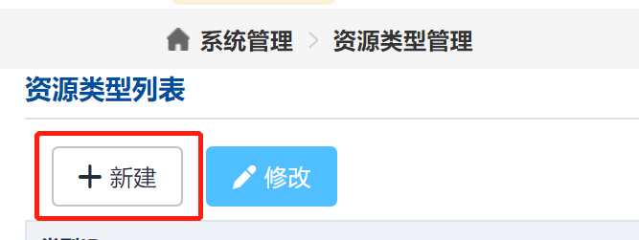

1. **设置资源类型与备注,点击保存，注：资源类型须与****2.1.5中的***URRootCode**对应*

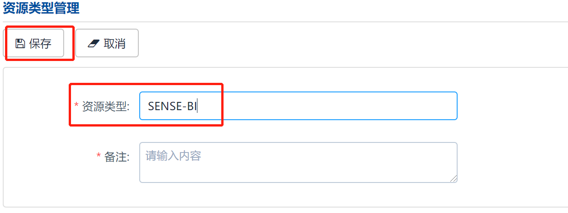

1. **选择系统管理->菜单管理，然后点击新建按钮**

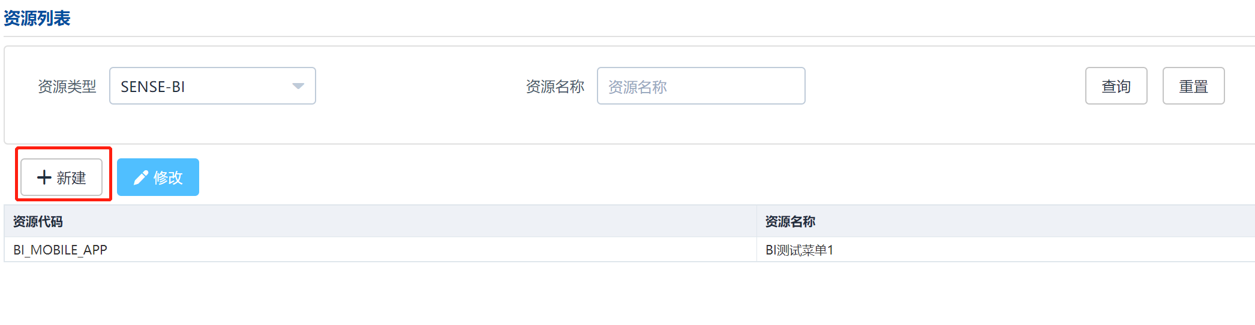

1. **在新建页面的资源类型选择上面新建的SENSE-BI，其他可自行填写**

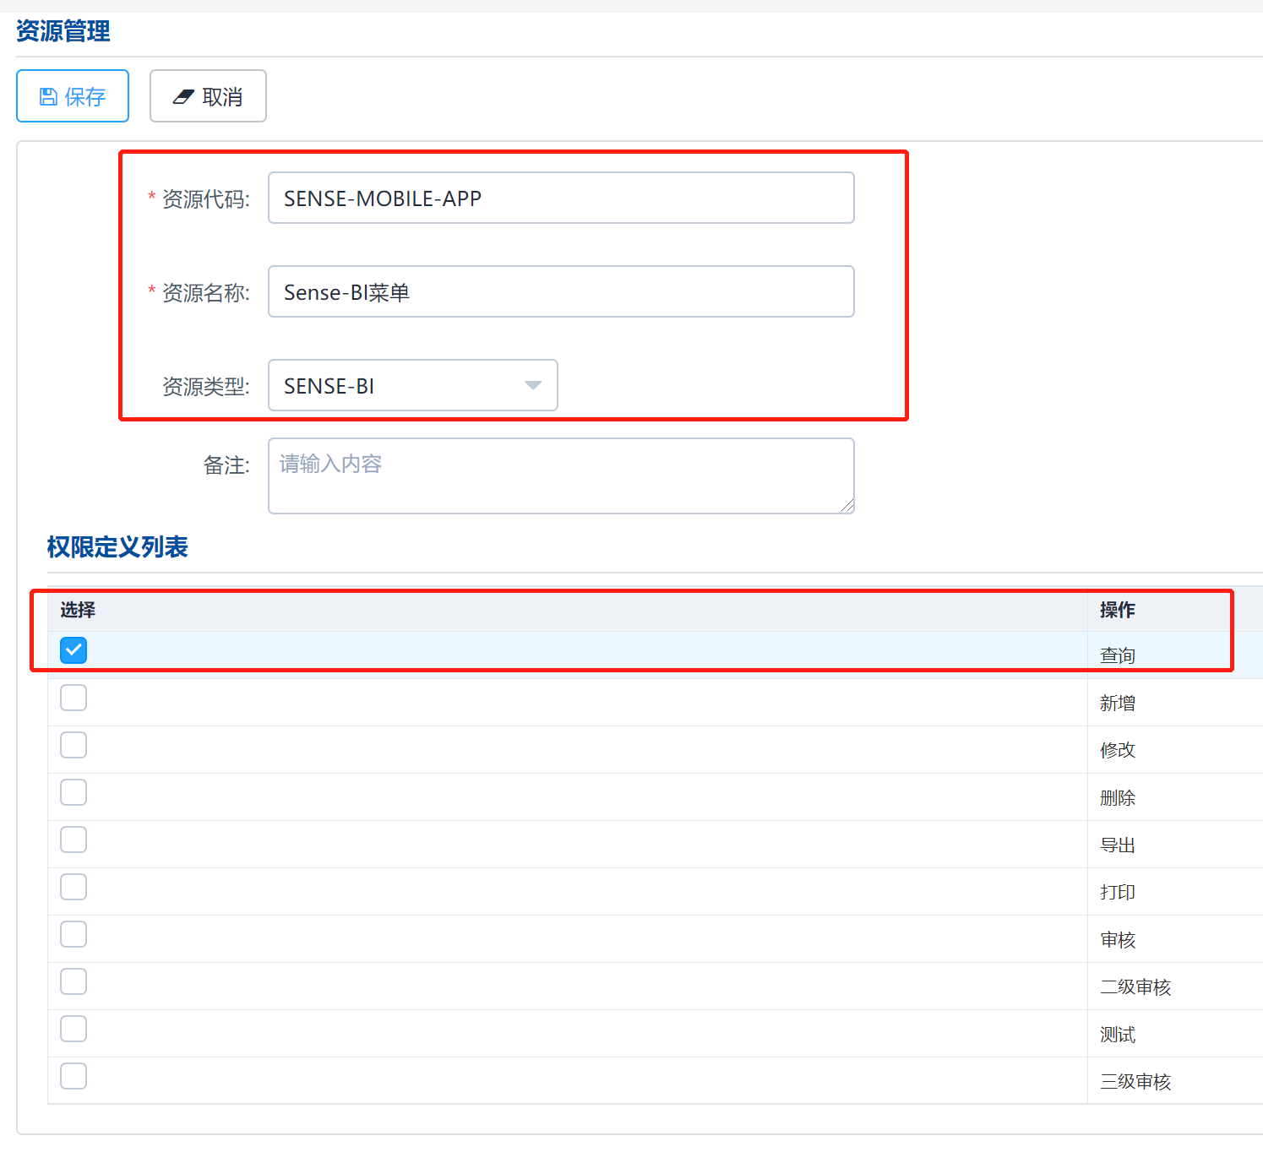

1. **选择系统管理->菜单管理，然后点击新建按钮**

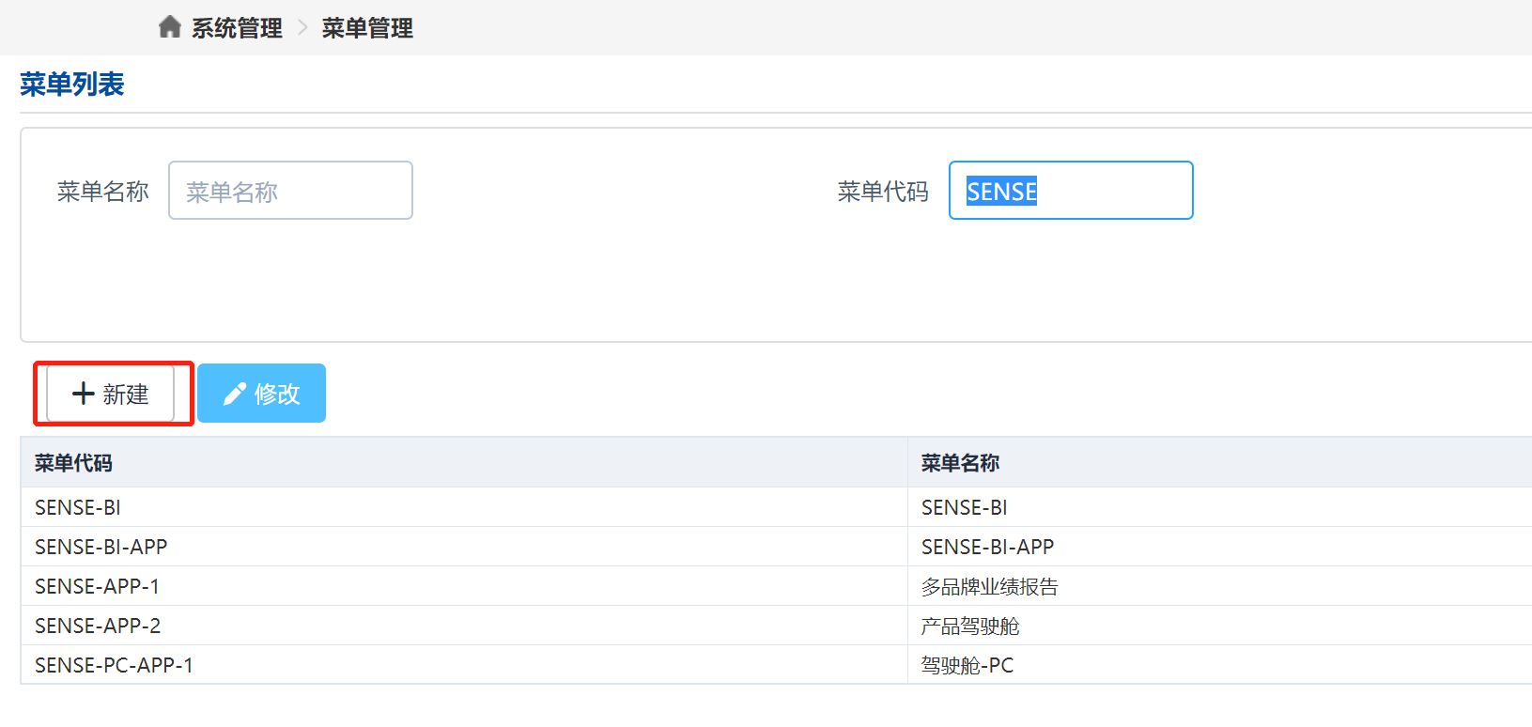

1. **创建一个菜单名称为SENSE-BI的菜单，**

**上级菜单：选择---根目录**

**菜单类型：选择---目录**

**菜单显示：根据需要配置，若在微信中设置手机端，若在Portal打开报表则设置PC**

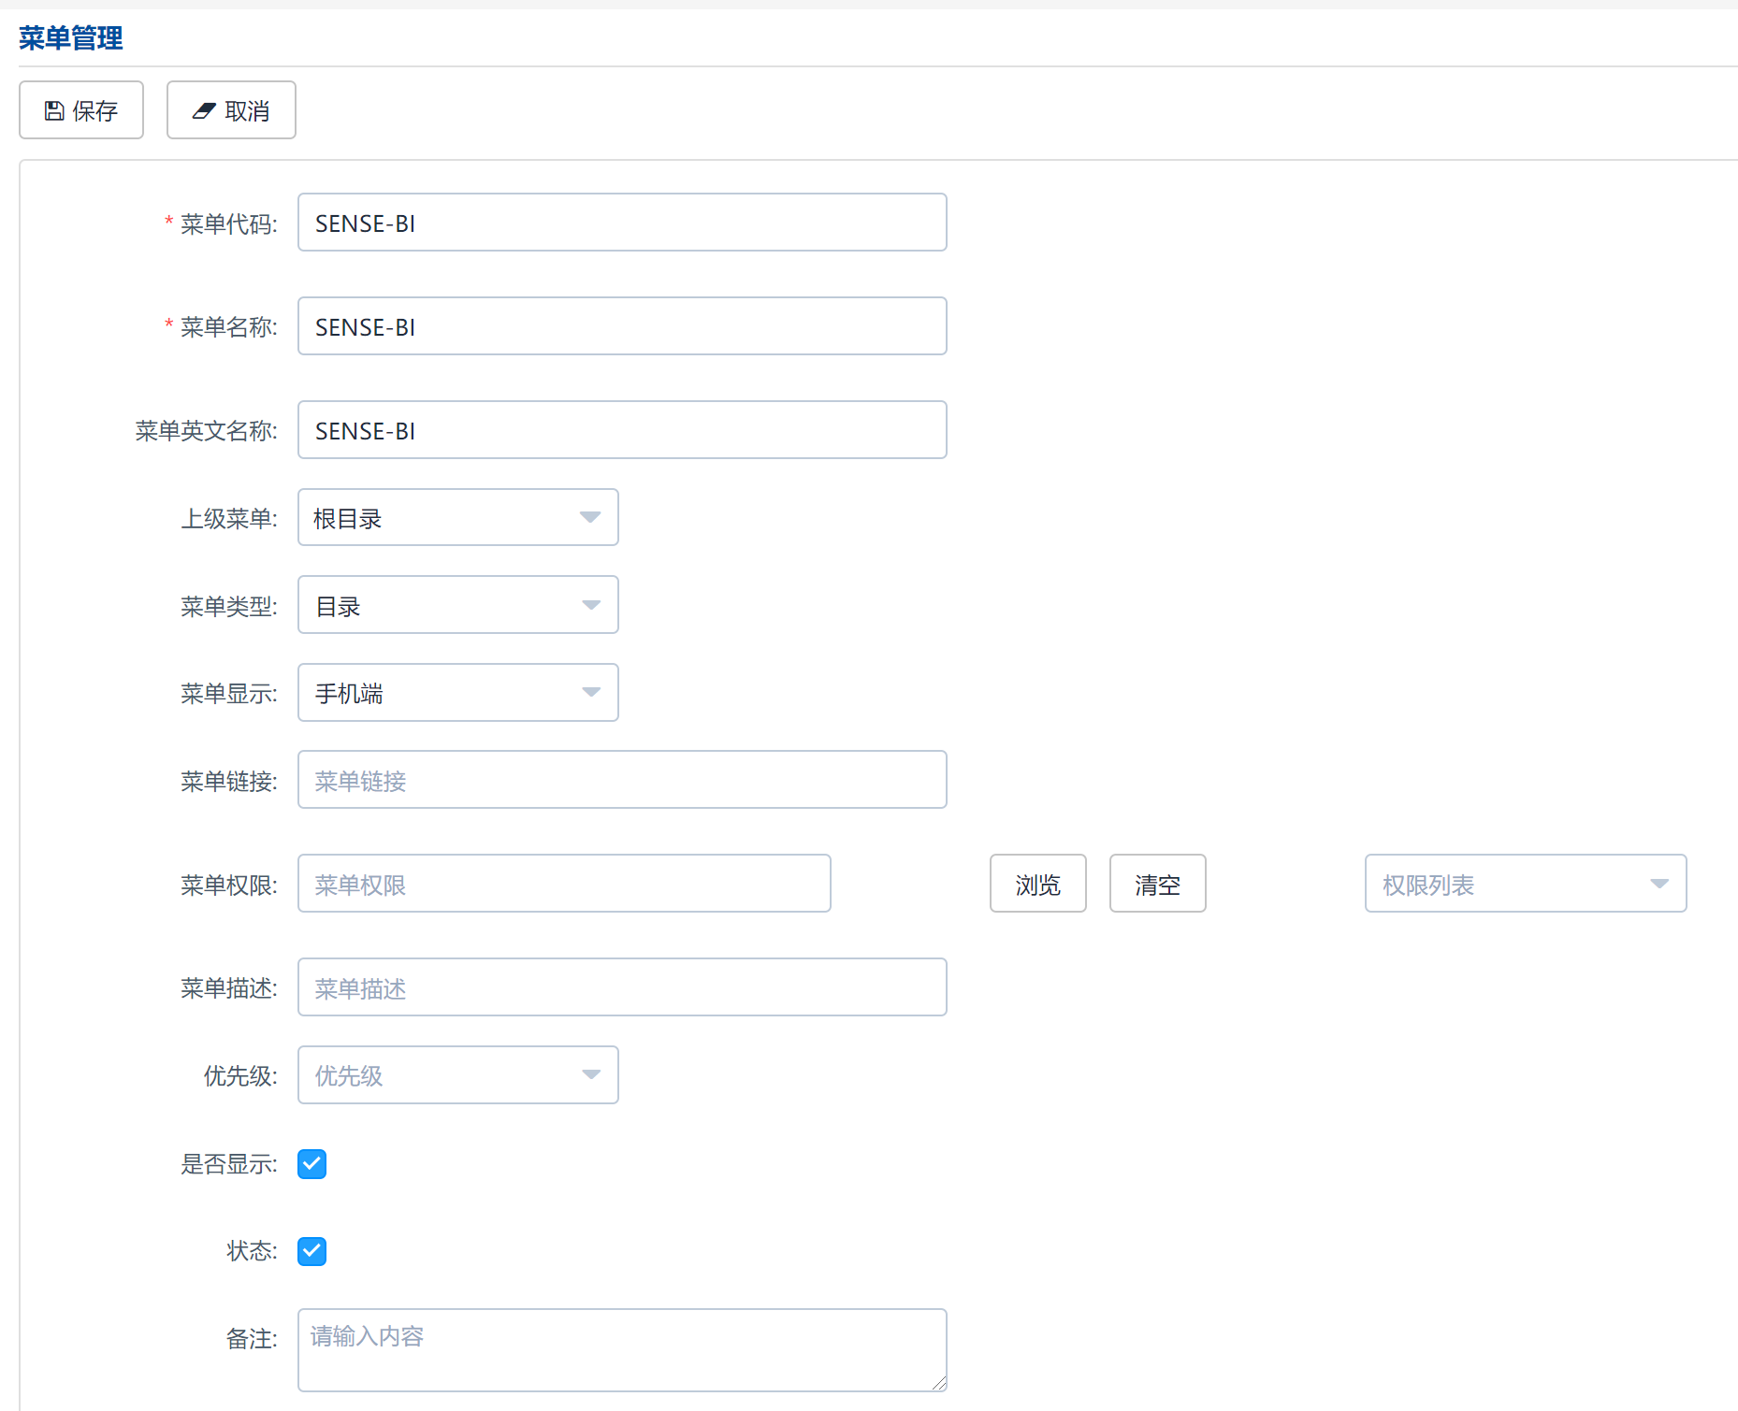

**菜单权限：选择上面配置的SENSE-BI 🡪查询**

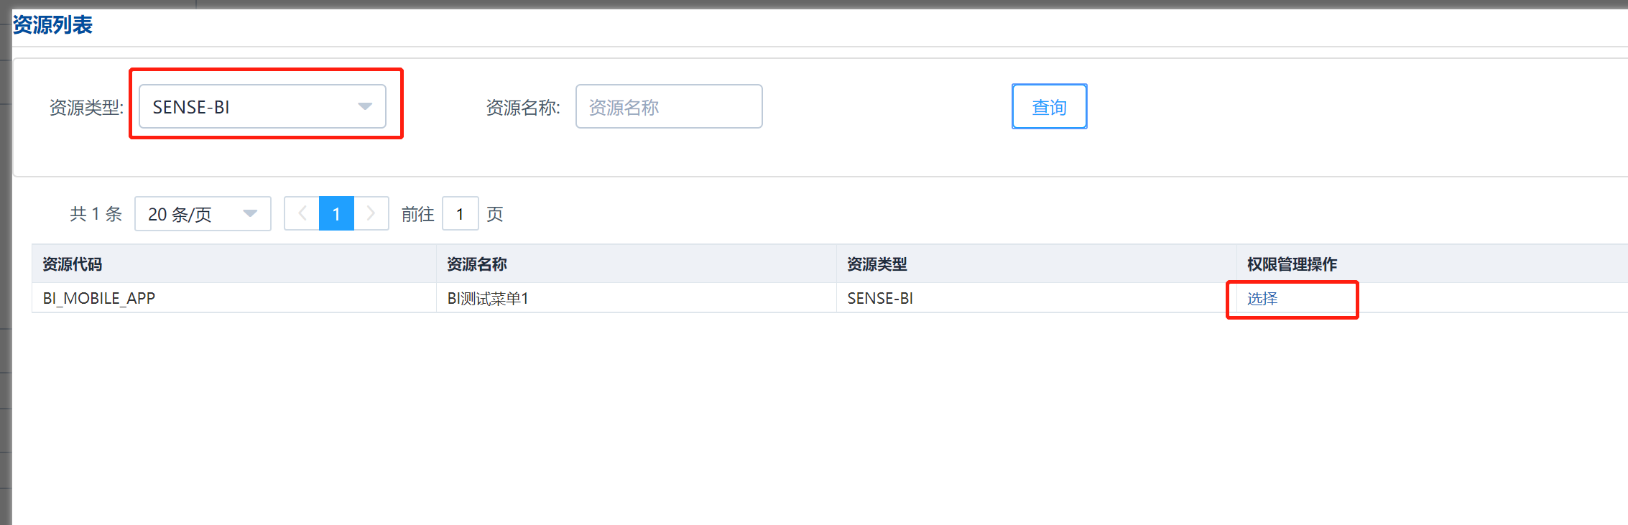



1. **创建一个菜单代码为SENSE-BI-APP的菜单目录，具体配置如下**

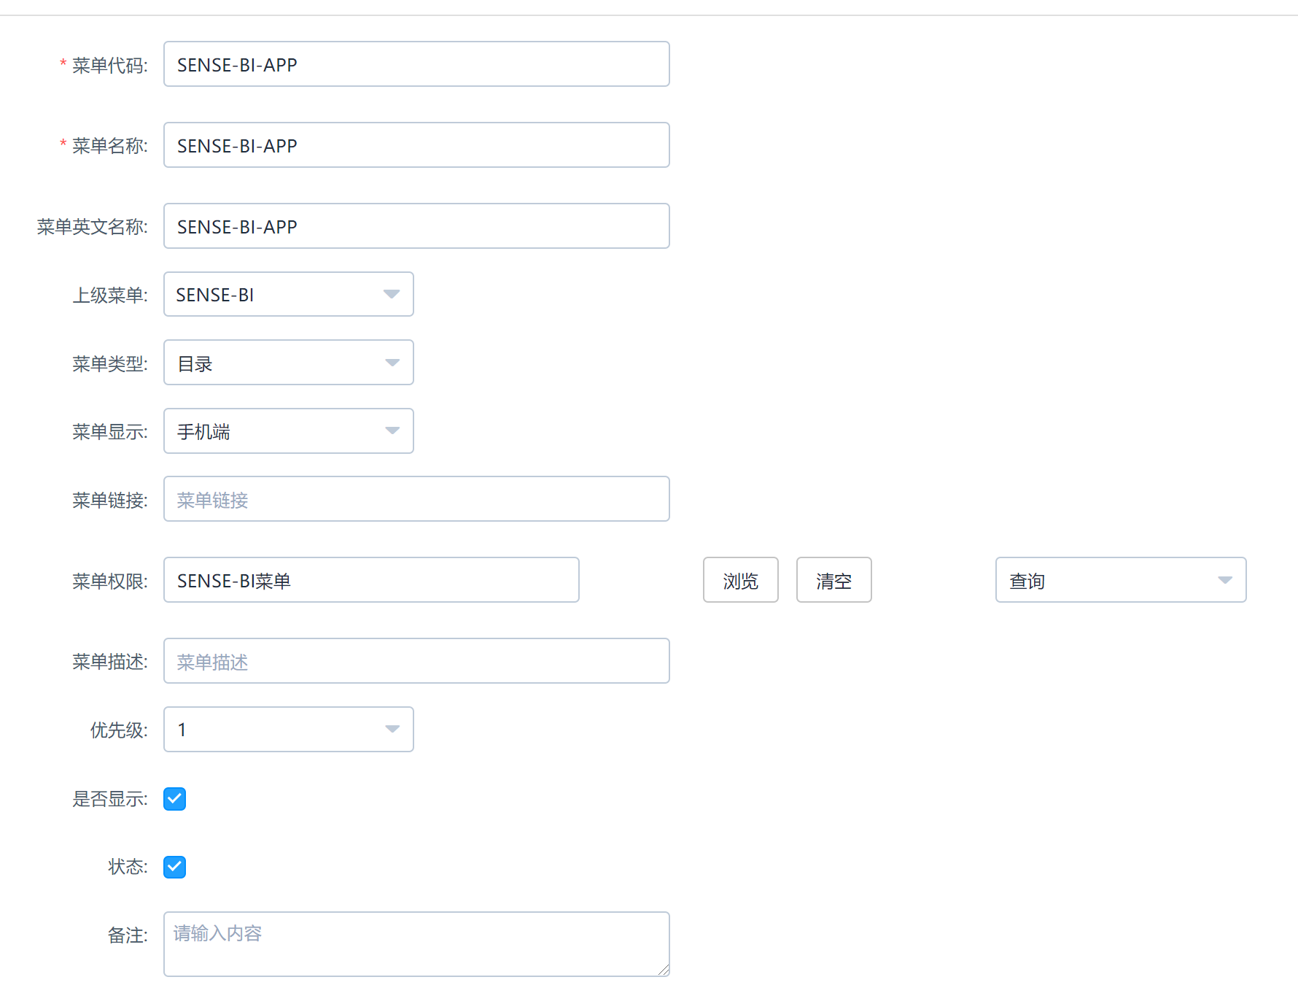

1. **创建一个菜单代码为SENSE-APP-1的菜单项**

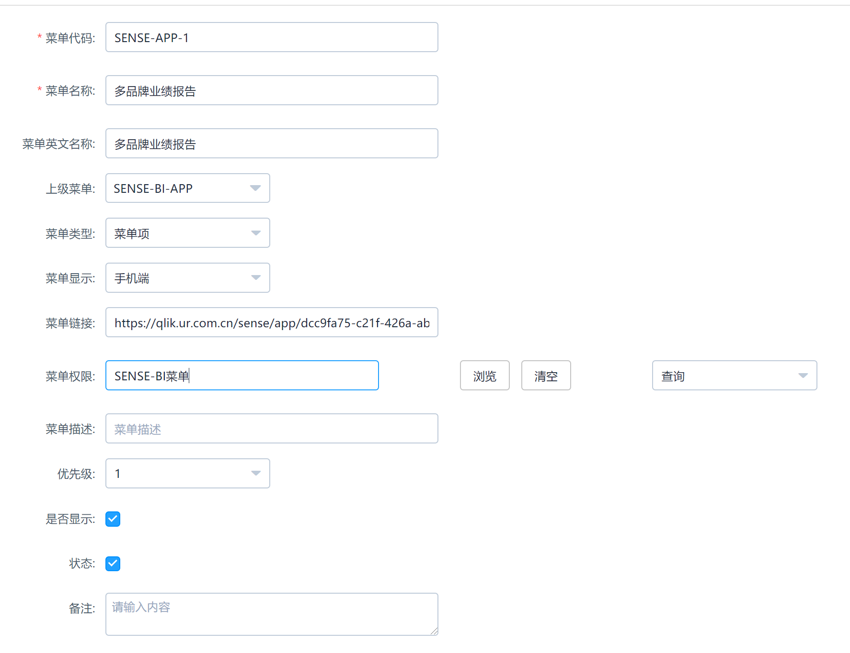

**这里须注意：**

**菜单链接为具体打开报表的地址，PC端与手机端的URL地址不一致**

**PC端样例：**

[**http://fr.ur.com.cn:8088/URSense/SenseRedirect?redirectUrl=https://qlik.ur.com.cn/sense/app/e5efd99d-0779-4c50-8116-2c47874e78d7**](http://fr.ur.com.cn:8088/URSense/SenseRedirect?redirectUrl=https://qlik.ur.com.cn/sense/app/e5efd99d-0779-4c50-8116-2c47874e78d7)

**说明：**

[**http://fr.ur.com.cn:8088/URSense/SenseRedirect**](http://fr.ur.com.cn:8088/URSense/SenseRedirect)**地址为WEB服务器地址**

**redirectUrl为具体Sense报表地址**

**手机端样例：**

[**https://qlik.ur.com.cn/sense/app/dcc9fa75-c21f-426a-abe9-91b5d1d7df99/sheet/d0d30e35-8299-4d0b-af84-8164f90bc7e3**](https://qlik.ur.com.cn/sense/app/dcc9fa75-c21f-426a-abe9-91b5d1d7df99/sheet/d0d30e35-8299-4d0b-af84-8164f90bc7e3)

**说明：**

**直接配置Sense报表地址即可**

1. **创建角色**

**在系统管理->角色管理中，创建一个名为**Sense-Role**的角色**

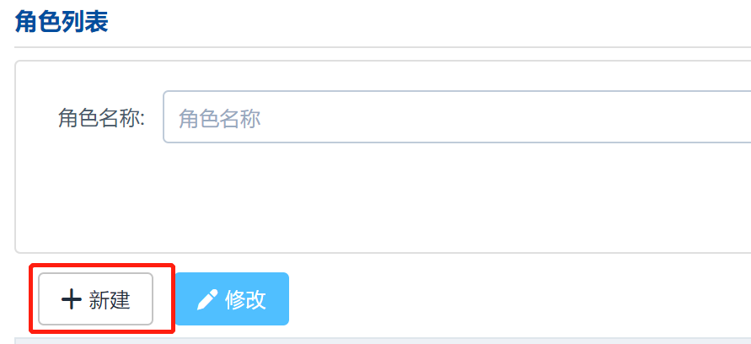

**并配置SENSE-BI菜单资源的访问权限**

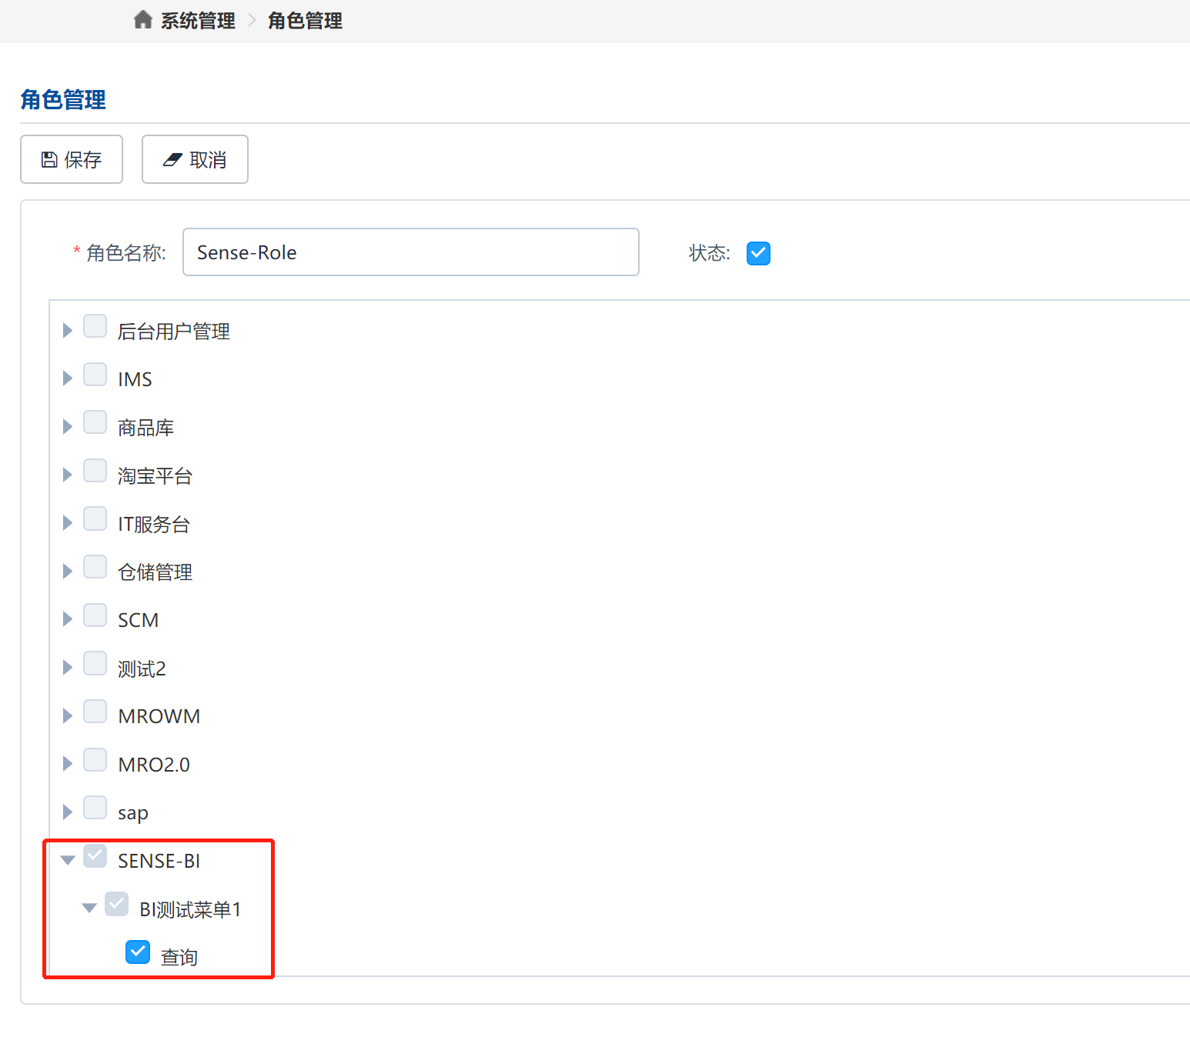

1. **分配权限**

**在系统管理->用户管理，修改想要分配SENSE-BI菜单权限的用户**

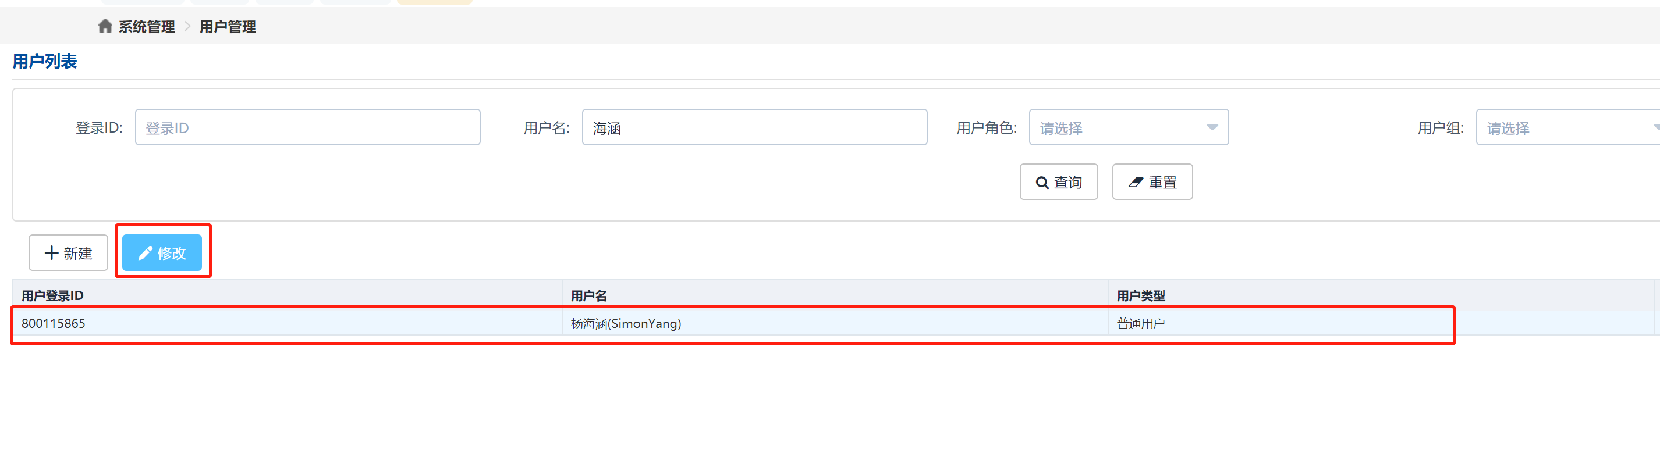

**点击修改，在“用户角色管理“页签 选择上面创建的Sense-Role，并保存**

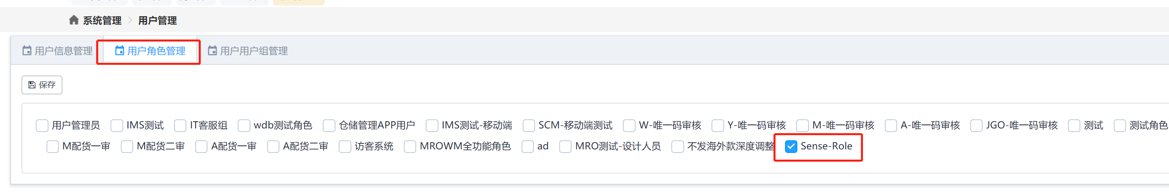

**至此，Portal菜单配置结束**

# WEB服务器地址列表

**以下为WEB服务器提供的接口地址列表及说明，以**

[**http://fr.ur.com.cn:8088/URSense**](http://fr.ur.com.cn:8088/URSense)**为例**

1. **企业微信跳转地址**

[**http://fr.ur.com.cn:8088/URSense/WeiXin/MenuPage**](http://fr.ur.com.cn:8088/URSense/WeiXin/MenuPage)

**此地址需要配置到企业微信应用菜单的跳转URL中，如**

[**https://open.weixin.qq.com/connect/oauth2/authorize?appid=ww2d62ecd98df40e2d&redirect_uri=http%3a%2f%2ffr.ur.com.cn%3a8088%2fURSense%2fWeiXin%2fMenuPage&response_type=code&scope=snsapi_base&state=STATE#wechat_redirect**](https://open.weixin.qq.com/connect/oauth2/authorize?appid=ww2d62ecd98df40e2d&redirect_uri=http%3a%2f%2ffr.ur.com.cn%3a8088%2fURSense%2fWeiXin%2fMenuPage&response_type=code&scope=snsapi_base&state=STATE#wechat_redirect)

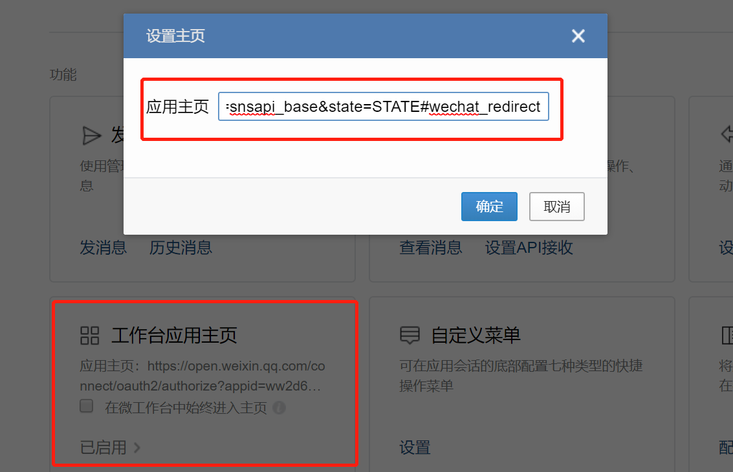

1. **企业微信获取菜单列表地址**

[**http://fr.ur.com.cn:8088/URSense/WeiXin/getMenuList?userId=xxx**](http://fr.ur.com.cn:8088/URSense/WeiXin/getMenuList?userId=xxx)

**userId为从企业微信中查询到的工号**

1. **Portal单点登录地**

[**http://fr.ur.com.cn:8088/URSense/SenseRedirect**](http://fr.ur.com.cn:8088/URSense/SenseRedirect)

**后面可添加跳转参数redirectUrl，如**

[**http://fr.ur.com.cn:8088/URSense/SenseRedirect?redirectUrl=https://qlik.ur.com.cn/sense/app/e5efd99d-0779-4c50-8116-2c47874e78d7**](http://fr.ur.com.cn:8088/URSense/SenseRedirect?redirectUrl=https://qlik.ur.com.cn/sense/app/e5efd99d-0779-4c50-8116-2c47874e78d7)

**则会跳转到redirectUrl后的地址，否则跳转至****Sense默认地址**

1. **获取OA用户列表地址**

[**http://fr.ur.com.cn:8088/URSense/getMenuByRootCode?auth=OI94dBY7pJqMFQ9e**](http://fr.ur.com.cn:8088/URSense/getMenuByRootCode?auth=OI94dBY7pJqMFQ9e)

1. **企业微信手机端打开报表接口**

[**http://fr.ur.com.cn:8088/URSense/WeiXin/openPage?userId=xxx&url=xxx**](http://fr.ur.com.cn:8088/URSense/WeiXin/openPage?userId=xxx&url=xxx)

**需要两个参数userId与url**

**userId：从企业微信中查询到的工号**

**url： Sense报表地址**